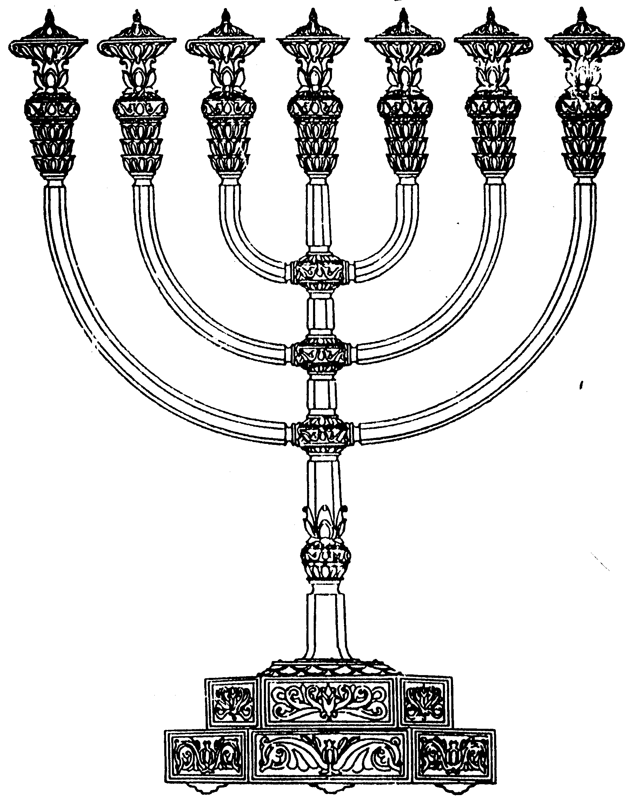
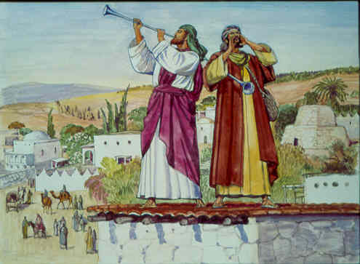
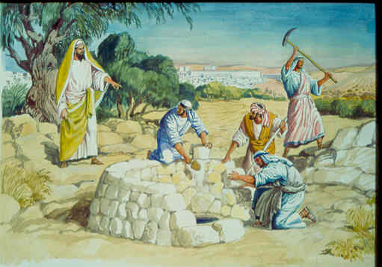
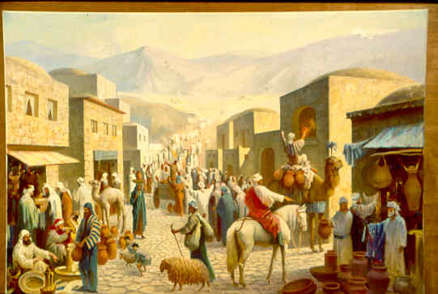
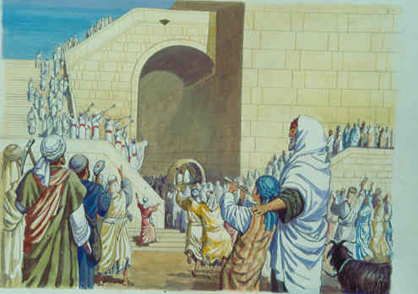
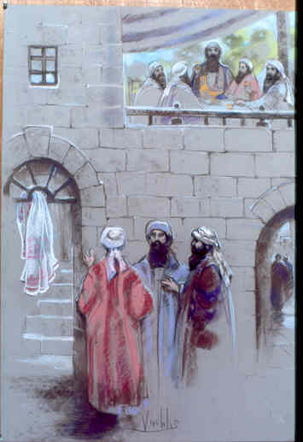
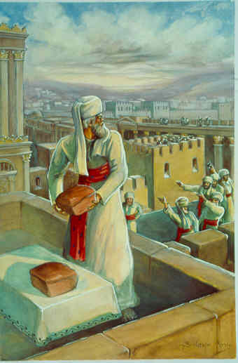
המדרשה לידע המקדש
ניצוצון מיוחד לפסח
1. עם ישראל מתכנסים בעיר המעמד
"קומו ונעלה ציון"
2. חפירת בארות ומקוואות לאורך הדרך לירושלים
3. העולים לרגל עוברים דרך העיר מודיעין
4. נציגי המקדש יוצאים לקבל את פני העולים לרגל
5. הכנסת האורחים של תושבי ירושלים
6. הודעה על סוף זמן אכילת ושריפת חמץ באמצעות חלות תודה
הקדמה:
בספרים רבים מובא המנהג לקרוא את 'סדר הקרבת קרבן הפסח' בזמן שבו היינו אומרים להקריבו, כלומר י"ד ניסן לאחר חצות היום.

הנוסח המופיע מתייחס רק לסדר הקרבת הקרבן.
אך בתמונות התחלו בימים שקודמים לי"ד בניסן. כך שלא תמיד תמצאו את התמונה המתאימה בעמוד המתאים.

בנוסף: את עיקרי העבודה סימנו בצבע שונה על מנת להבין את רצף ההקרבה, ללא פרטי ההלכות.

יהי רצון שכאשר זכינו לסדר אותו, כן נזכה לעשותו.

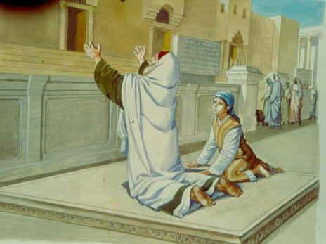
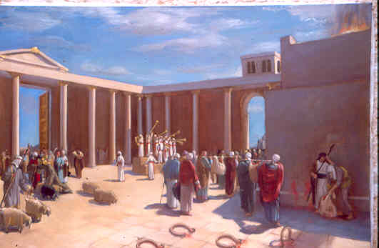
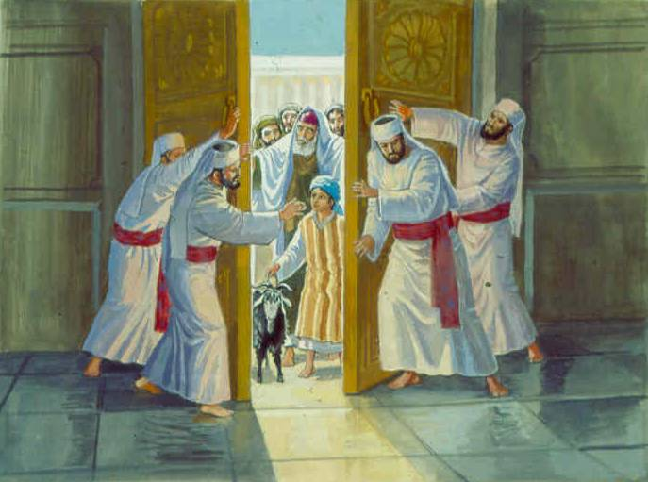
7. עולי הרגל משתחווים ונכנסים לעזרת המקדש
8. הפסח נשחט בשלוש כתות. כלכת מונה לפחות 30 איש
9. נועלים בפני הכתות הבאות את הכניסה לעזרה עד שיגיע תורם
כַּךְ הָיְתָה עֲבוֹדַת קָרְבַּן פֶּסַח בְּאַרְבָּעָה עָשָׂר בְּנִיסָן: אֵין שׁוֹחֲטִין אוֹתוֹ אֶלָא אַחַר תָּמִיד שֶׁל בֵּין הָעַרְבַּיִם, עֶרֶב פֶּסַח בֵּין בְּחוֹל בֵּין בְּשַׁבָּת הָיָה הַתָּמִיד נִשְׁחַט בְּשֶׁבַע וּמֶחֱצָה, וְקָרֵב בִּשְׁמוֹנָה וּמֶחֱצָה, וְאִם חָל עֶרֶב פֶּסַח לִהְיוֹת עֶרֶב שַׁבָּת הָיוּ שׁוֹחֲטִין אוֹתוֹ בְּשֵׁשׁ וּמֶחֱצָה וְקָרֵב בְּשֶׁבַע וּמֶחֱצָה וְהַפֶּסַח אַחֲרָיו, כָּל אָדָם מִיִשְׂרָאֵל אֶחָד הָאִישׁ וְאֶחָד הָאִשָׁה בְּנֵי בֵּיתוֹ הַגְדוֹלִים וְהַטְהוֹרִים וְנִמוּלִים כָּל שֶׁיָכוֹל לְהַגִיעַ לִיְרוּשָׁלַיִם בִּשְׁעַת שְׁחִיטַת הַפֶּסַח חַיָב בְּקָרְבַּן פֶּסַח:

מְבִיאוֹ מִן הַכְּבָשִׂים אוֹ מִן הָעִזִים זָכָר תָּמִים בֶּן שָׁנָה וְשׁוֹחֲטוֹ בְּכָל מָקוֹם בָּעֲזָרָה אַחַר גְמַר עֲבוֹדַת תָּמִיד הָעֶרֶב וְאַחַר הַטָבַת הַנֵרוֹת, וְאֵין שׁוֹחֲטִין הַפֶּסַח וְלֹא זוֹרְקִין הַדָּם וְלֹא מַקְטִירִין הַחֵלֶב עַל הַחָמֵץ.
שָׁחַט הַשּׁוֹחֵט (אפי' זר) וְקִבֵּל דָּמוֹ כֹּהֵן שֶׁבְּרֹאשׁ הַשּׁוּרָה בִּכְלִי שָׁרֵת וְנוֹתֵן לְחֲבֵירוֹ, וְחֲבֵירוֹ לְחֲבֵירוֹ, כֹּהֵן הַקָרוֹב אֵצֶל הַמִזְבֵּחַ זוֹרְקוֹ זְרִיקָה אַחַת כְּנֶגֶד הַיְסוֹד וְחוֹזֵר הַכְּלִי רֵיקָן לְחֲבֵירוֹ וְחֲבֵירוֹ לְחֲבֵירוֹ, מְקַבֵּל אֶת הַמָלֵא וּמַחֲזִיר אֶת הָרֵיקָן, וְהָיוּ הַכֹּהֲנִים עוֹמְדִים שׁוּרוֹת וּבִיְדֵיהֶם בָּזִיכִין שֶׁכּוּלָן כֶּסֶף אוֹ כּוּלָן זָהָב וְלֹא הָיוּ מְעוּרָבִים, וְלֹא הָיוּ לְבָּזִיכִין שׁוּלַיִם שֶׁלֹּא יַנִיחוּם וְיִקָרֵשׁ הַדָּם, אַחַר כַּךְ תּוֹלִין אֶת הַפֶּסַח בְּאוּנְקְלָיוֹת (אוֹ בְּמַקְלוֹת דַקִים מֵנִיחַ עַל כִּתְפוֹ וְעַל כֶּתֶף חֲבֵירוֹ, תּוֹלֶה) וּמַפְשִׁיט אוֹתוֹ כּוּלוֹ וְקוֹרְעִין בִּטְנוֹ וּמוֹצִיאִין אֵימוּרִים הַחֵלֶב שֶׁעַל הַכֶּרֶס וְיוֹתֶרֶת הַכָּבֵד וּשְׁתֵּי הַכְּלָיוֹת וְחֵלֶב שֶׁעַלֵיהֶן וְהָאַלְיָה, אִם הָיָה מִמִין הַכְּבָשִׂים לְעוּמַת הֶעָצֶה.

נוֹתֵן בִּכְלִי שָׁרֵת וּמוֹלְחָן וּמַקְטִירָן הַכֹּהֵן עַל הַמַעֲרָכָה, חֶלְבֵי כָּל זֶבַח וְזֶבַח לְבַדוֹ, בְּחוֹל בַּיוֹם, וְלֹא בַּלַיְלָה שֶׁהוּא יוֹם טוֹב, אֲבָל אִם חָל עֶרֶב פֶּסַח בְּשַׁבָּת מַקְטִירִין וְהוֹלְכִין כָּל הַלַיְלָה, וּמוֹצִיא קְרָבָיו וּמְמַחֶה אוֹתָן עַד שֶׁמֵסִיר מֵהֶן הַפֶּרֶשׁ (כְּדֵי שֶׁיִהְיוּ נְקִיִים כְּשֶׁצוֹלֵהוּ עִמָם), שְׁחִיטָתוֹ וּזְרִיקַת דָמוֹ וּמִיחוּי קְרָבָיו וְהֶקְטֵר חֲלָבָיו דוֹחִין אֶת הַשַׁבָּת, וּשְׁאָר עִנְיָנָיו אֵין דוֹחִין:

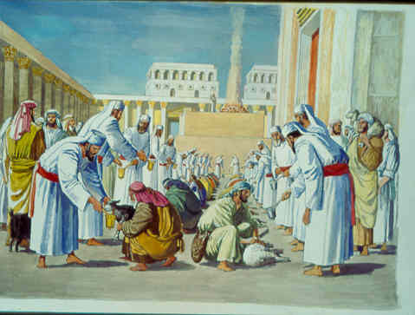
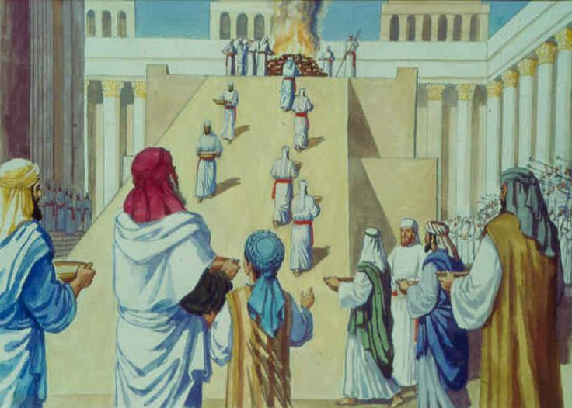
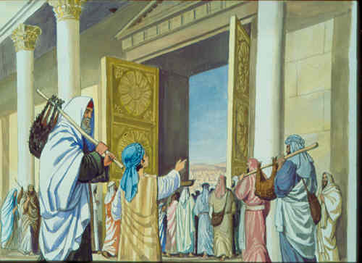
10. מעמד ההקרבה: השחיטה, קבלת הדם והעברתו מיד ליד במזרקי כסף וזהב
11. הקרבת אברי הקרבן על גבי המערכה
12. הכת שסיימה את ההקרבה יוצאת עם הקרבן ומפנה את העזרה לכת הבאה.

בְּשָׁלֹשׁ כִּתּוֹת הַפֶּסַח נִשְׁחַט, וְאֵין כַּתּ פְּחוּתָה מִשְׁלשִׁים אֲנָשִׁים, נִכְנְסָה כַּתּ אַחַת נִתְמַלְאָה הָעֲזָרָה, נוֹעֲלִין אוֹתָהּ, וּבְּעוֹד שֶׁהֵן שׁוֹחֲטִין וּמַקְרִיבִין, הַלְוִיִּם קוֹרִין אֶת הַהַלֵל, אִם גָמְרוּ קוֹדֶם שֶׁיַקְרִיבוּ אֶת כֻּלָם, שָׁנוּ, אִם שָׁנוּ, שָׁלְשׁוּ, עַל כָּל קְרִיאָה תָּקְעוּ הֵרִיעוּ וְתָּקְעוּ, גָמְרָה כַּתּ אַחַת לְהַקְרִיב, פּוֹתְחִין הָעֲזָרָה יָצְאָה כַּתּ רִאשׁוֹנָה, נִכְנְסָה כַּתּ שְׁנִיָה נָעֲלוּ דַלְתוֹת הָעֲזָרָה, גָמְרָה, יָצְאָה שְׁנִיָה, נִכְנְסָה שְׁלִישִׁית, כְּמַעֲשֵׂה הָרִאשׁוֹנָה, כַּךְ מַעֲשֵׂה הַשְּׁנִיָה וְהַשְׁלִישִׁית.

אַחַר שֶׁיָצְאוּ כֻּלָן רוֹחֲצִין הָעֲזָרָה מֵלִכְלוּכֵי הַדָּם וַאֲפִילוּ בְּשַׁבָּת, אֲמַת הַמַיִם הָיְתָה עוֹבֶרֶת בָּעֲזָרָה, שֶׁכְּשֶׁרוֹצִין לְהָדִיחַ הַרִצְפָּה סוֹתְמִין מְקוֹם יְצִיאַת הַמַיִם וְהִיא מִתְמַלְאָה עַל כָּל גְדוֹתֶיהָ עַד שֶׁהַמַיִם עוֹלִין וְצָפִין וּמְקַבְּצִין אֲלֵיהֶם כָּל דַּם וְלִכְלוּךְ שֶׁבָּעֲזָרָה, אַחַר כַּךְ פּוֹתְחִין הַסְתִּימָה וְיוֹצְאִין הַמַיִם עִם הַלִכְלוּךְ, נִמְצַאֲת הָרִצְפָּה מְנוּקָה, זֶהוּ כְּבוֹד הַבַּיִת.

יָצְאוּ כָּל אֶחָד עִם פִּסְחוֹ (וְעוֹר שֶׁלוֹ) וְצָלוּ אוֹתָם, כֵּיצַד צוֹלִין אוֹתוֹ מְבִיאִין שְׁפּוּד שֶׁל רִמוֹן תּוֹחֲבוֹ מִתּוֹךְ פִּיו עַד בֵּית נְקוּבָתוֹ, וְתּוֹלֵהוּ לְתּוֹךְ הַתַּנוּר וְהָאֵשׁ לְמַטָה, וְתּוֹלֶּה כְּרָעָיו וּבְנֵי מֵעָיו חוּצָה לוֹ. וְאֵין מְנַקְרִין אֶת הַפֶּסַח כִּשְׁאָר בָּשָׂר, בְּשַׁבָּת אֵין מוֹלִיכִין אֶת הַפֶּסַח לְבֵיתָם, אֶלָא כַּתּ הָרִאשׁוֹנָה יוֹצְאִין בְּפִּסְחֵיהֶן וְיוֹשְׁבִין בְּהַר הַבַּיִת, הַשְׁנִיָה יוֹצְאִין עִם פִּסְחֵיהֶן וְיוֹשְׁבִין בְּחֵיל, הַשְׁלִישִׁית בִּמְקוֹמָהּ עוֹמֶדֶת, חֳשֵׁכָה יָצְאוּ וְצָלוּ אֶת פִּסְחֵיהֶן:

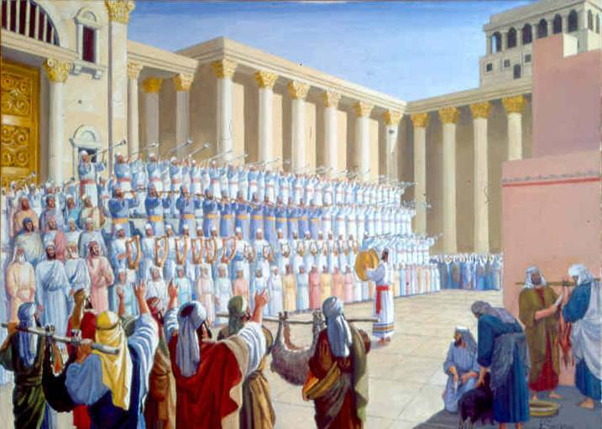
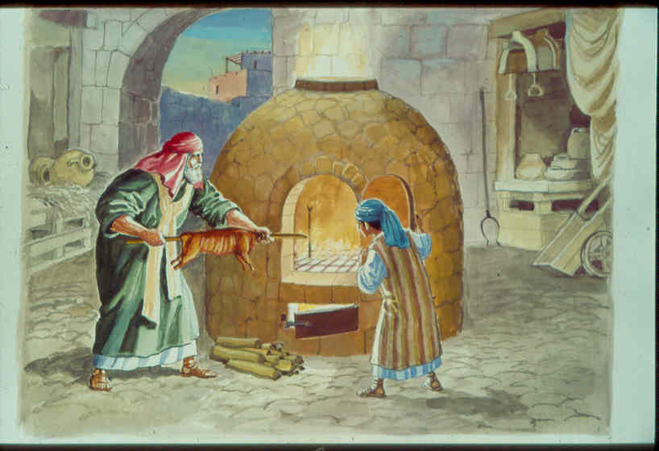
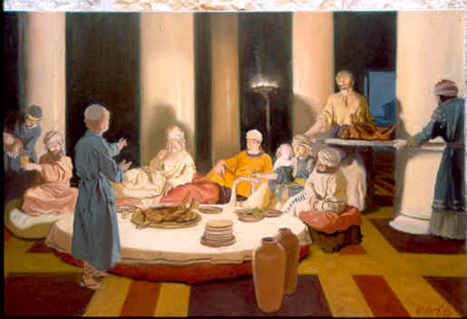
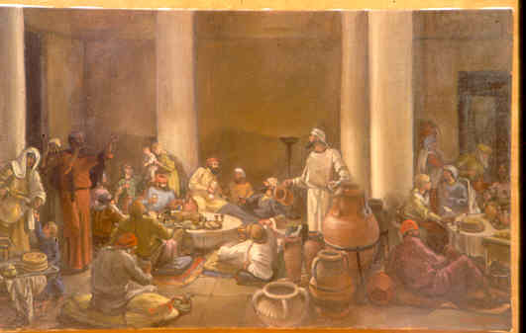
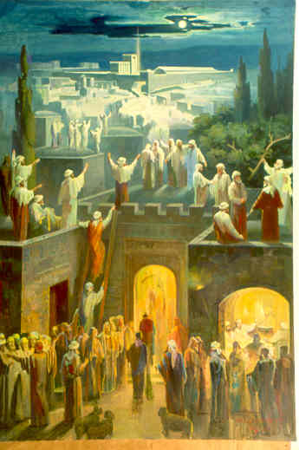

יהי רצון שיבנה בית המקדש במהרה!
13. שירת ההלל ע"י הלויים בעת הקרבת קרבן הפסח
17. לאחר אכילת הקרבן עלו לגגות ואמרו הלל בשירה וריקודים
16. אכילת הקרבן ע"י החבורה שנמנתה עליו
14.צליית קרבן הפסח על גבי שיפוד והכנתו לליל הסדר
15. קושיית הבן "מה נשתנה" בליל הסדר לפני אכילת הקרבן
כְּשֶׁמַקְרִיבִין אֶת הַפֶּסַח בָּרִאשׁוֹן, מַקְרִיבִין עִמוֹ בְּיוֹם י"ד זֶבַח שְׁלָמִים, מִן הַבָּקָר אוֹ מִן הַצֹאן, גְדוֹלִים אוֹ קְטַנִים, זְכָרִים אוֹ נְקֵבוֹת, וְהִיא נִקְרֵאת חֲגִיגַת אַרְבָּעָה עָשָׂר, עַל זֶה נֶאֱמַר בַּתּוֹרָה וְזָבַחְתָּ פֶּסַח לַה' אֱלֹהֶיךָ צֹאן וּבָקָר, וְלֹא קָבְעָהּ הַכָּתוּב חוֹבָה אֶלָא רְשׁוּת בִּלְבָד, מִכָּל מָקוֹם הִיא כְּחוֹבָה מִדִבְרֵי סוֹפְרִים, כְּדֵי שֶׁיְהֵא הַפֶּסַח נֶאֱכָל עַל הַשׂוֹבַע, אֵימָתַי מְבִיאִין עִמוֹ חֲגִיגָה, בִּזְמַן שֶׁהוּא בָא בְּחוֹל, בְּטַהֲרָה, וּבְמוּעָט, וְנֶאֱכֶלֶת לִשְׁנֵי יָמִים וְלַיְלָה אֶחָד, וְדִינָהּ כְּכָל תּוֹרַת זִבְחֵי שְׁלָמִים, טְעוּנָה סְמִיכָה וּנְסָכִים וּמַתַּן דָמִים שְׁתַּיִם שֶׁהֵן אַרְבַּע, וּשְׁפִיכַת שִׁירַיִם לַיְסוֹד.
זֶהוּ סֵדֶר עֲבוֹדַת קָרְבַּן פֶּסַח וַחֲגִיגָה שֶׁעִמוֹ בְּבֵית אֱלֹהֵינוּ שֶׁיִבָּנֶה בִּמְהֵרָה בְיָמֵינוּ

לקבלת ניצוצון יומי - שלח הודעה ל: mikdash3@gmail.com
נכתב ע"י הרב מרדכי פרסוף

